TD n°5
La translation d’adresses et de port

Exercice 1 Différents types de translation

Donnez les différentes stratégies de translation, et dites quelles en sont les contraintes d’utilisation.

Exercice 2 Vocabulaire

Dites quels sont les quatre termes utilisés pour désigner les différentes adresses manipulées par le NAT.

Exercice 3 Principe de fonctionnement

La communication suivante a été établie. Pouvez-vous indiquer les adresses IP et les numéros de port correspondant à chaque paquet, ainsi que dans les tables de translation des routeurs ?

1
2
3
4
5
6

Exercice 4 NAT et Filtrage

Expliquez pourquoi la translation d’adresses peut être vue comme une technique de filtrage des paquets IP. Quelle est la différence avec une ACL étendue de type « established » ?

Exercice 5 Etapes de mise en œuvre

- Quelles peuvent être les raisons qui conduisent à la mise en place de la translation ?
- Dites quelles sont les éléments à identifier sur un réseau pour lequel il a été décidé d’utiliser la translation d’adresses

Exercice 6 Identifier les interfaces

Sur le schéma suivant, identifiez les interfaces « inside » et « outside ». Que pensez-vous des termes « réseau interne » et « réseau externe » ?

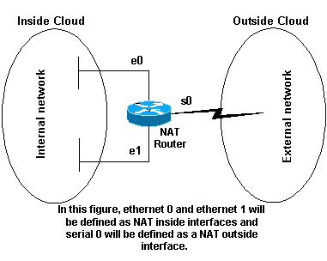

Exercice 7 Accès à Internet

On souhaite que les utilisateurs internes accèdent à Internet, mais le nombre des adresses IP publiques est très limité.
Expliquez le rôles des lignes de la configuration montrée ci-dessous.

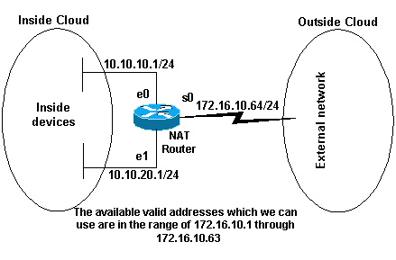
interface ethernet 0
ip address 10.10.10.1 255.255.255.0
ip nat inside

interface ethernet 1
ip address 10.10.20.1 255.255.255.0
ip nat inside

interface serial 0
ip address 172.16.10.64 255.255.255.0
ip nat outside

ip nat pool no-overload 172.16.10.1 172.16.10.63 prefix 24
!

ip nat inside source list 7 pool no-overload
!
!

access-list 7 permit 10.10.10.0 0.0.0.31
access-list 7 permit 10.10.20.0 0.0.0.31

Exercice 8 Overloading

Dans le cas du réseau de l’exercice ci-dessus, dites ce qui diffère si on utilise la configuration suivante :

interface ethernet 0
ip address 10.10.10.1 255.255.255.0
ip nat inside

interface ethernet 1
ip address 10.10.20.1 255.255.255.0
ip nat inside

interface serial 0
ip address 172.16.10.64 255.255.255.0
ip nat outside

ip nat pool ovrld 172.16.10.1 172.16.10.1 prefix 24

ip nat inside source list 7 pool ovrld overload

access-list 7 permit 10.10.10.0 0.0.0.31
access-list 7 permit 10.10.20.0 0.0.0.31

Exercice 9 Accès depuis l’Internet

Dans le cas du réseau ci-dessous, on souhaite que :
- les utilisateurs internes puissent utiliser Internet ;
- les internautes puissent adresser le serveur mail et uniquement celui-ci

- Dites quels types de translations sont à mettre en ouvre.
- Expliquez comment l’internaute peut connaître l’adresse IP du serveur mail.

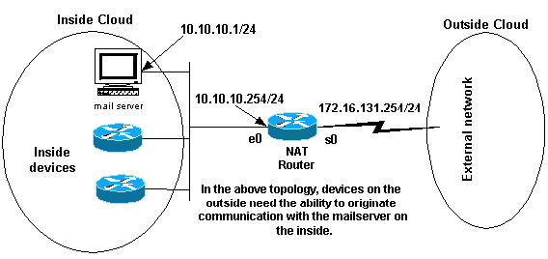

Exercice 10 Translation de port

Expliquez le fonctionnement du réseau suivant :

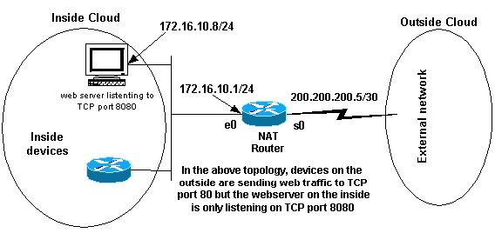

interface ethernet 0
ip address 172.16.10.1 255.255.255.0
ip nat inside

interface serial 0
ip address 200.200.200.5 255.255.255.252
ip nat outside

ip nat inside source static tcp 172.16.10.8 8080 172.16.10.8 80

Exercice 11 Commande debug

Pouvez-vous interpréter le résultat de la commande « debug » suivante :

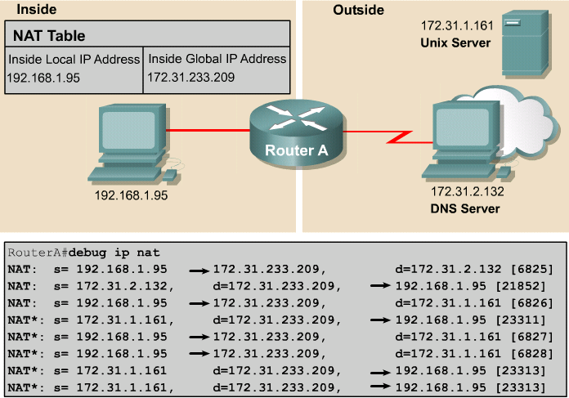

Exercice 11 Dépannage

http://www.cisco.com/en/US/tech/tk648/tk361/technologies_tech_note09186a0080094c32.shtml

Exercice 12 Double serveur

Proposez une architecture à translation d’adresse, dans le cas d’un site hébergeant plusieurs serveurs web. Quel est le problème posé, comment le résoudre ?

Exercice 13 Moi je ne comprends pas

http://www.cisco.com/en/US/tech/tk648/ tk361/technologies_tech_ note09186a0080094e77.shtml

